

**RAPORTI VJETOR**

**I**

**INSPEKTORATIT TË LARTË TË DEKLARIMIT DHE KONTROLLIT TË PASURIVE DHE KONFLIKTIT TË INTERESAVE**

**VITI 2015**

Tabela e Përmbajtjes

**HYRJE………………………………………………………………………………………… 3**

1 TË DHËNA MBI DEKLARIMIN E INTERESAVE PRIVATE 4

1.1 Administrimi i deklaratave 4

1.2 Skanimi, përpunimi paraprak dhe kontrolli aritmetik dhe logjik 6

1.3 Kontrolli i Plotë 7

2 REZULTATET E KONTROLLIT 8

2.1 Masat Administrative 8

2.2 Kallëzime Penale 9

2.3 Masa disiplinore 11

3 ROLI PARANDALUES DHE NDËRGJEGJËSUES 11

4 FORCIMI I KAPACITETEVE TË INSPEKTORATIT TË LARTË 13

5 BASHKËPUNIMI NDËR-INSTITUCIONAL dhe RAJONAL / NDËRKOMBËTAR 15

5.1 Bashkëpunimi dhe bashkërendimi i brendshëm 15

5.2 Bashkëpunimi rajonal dhe ndërkombëtar 18

6 REKOMANDIMET E GRUPIT TË SHTETEVE KUNDËR KORRUPSIONIT 19

7 TRANSPARENCA INSTITUCIONALE 21

8 PERFORMANCA FINANCIARE 22

9 PËRMBLEDHJE E ARRITJEVE 24

10 PRIORITET PËR VITIN 2016 25

**HYRJE**

Raporti Vjetor i Inspektorit të Përgjithshëm të Inspektoratit të Lartë të Deklarimit dhe Kontrollit të Pasurive dhe Konfliktit të Interesave, paraqitet në përmbushje të detyrimit ligjor parashikuar në nenin 39 të ligjit nr. 9049, datë 10.4.2003, *“Për deklarimin dhe kontrollin e pasurive, të detyrimeve financiare të të zgjedhurve dhe të disa nëpunësve publikë”*, i ndryshuar.

Përmes këtij Raporti, Inspektorati i Lartë bën të njohur punën dhe aktivitetin institucional; problematikën me të cilën është ndeshur gjatë vitit raportues për zbatimin e kuadrit të tij ligjor, rezultatet e arritura, masat konkrete të marra në funksion të parandalimit dhe luftës kundër korrupsionit dhe të forcimit të shtetit ligjor, bashkëpunimin ndër-institucional, bashkëpunimin dhe transparencën e realizuar me median, shoqërinë civile, organizmat ndërkombëtarë, dhe institucionet homologe.

Inspektorati i Lartë i Deklarimit dhe Kontrollit të Pasurive dhe Konfliktit të Interesave *(Inspektorati i Lartë)*, gjatë vitit raportues, ka bazuar aktivitetin dhe performancën e tij institucionale në zbatimin me korrektësi të dy ligjeve të rëndësishme në luftën kundër korrupsionit; respektivisht ligjit nr. 9049, datë 10.4.2003, “*Për deklarimin dhe kontrollin e pasurive, të detyrimeve financiare të të zgjedhurve dhe disa nëpunësve publikë*”, i ndryshuar, dhe ligjit nr. 9367, datë 7.4.2005, “*Për parandalimin e konfliktit të interesave në ushtrimin e funksioneve publike”*, i ndryshuar, rezolutës së Kuvendit të Shqipërisë për vitin 2014 (miratuar në Korrik të 2015), si dhe Rekomandimeve të Komisionit Europian paraqitur në Progres Raportin e vitit 2015 për Shqipërinë.

Inspektorati i Lartë, lidhur me performancën institucionale gjatë vitit 2015, krahas paraqitjes në mënyrë të detajuar në vijim të raportit vjetor të arritjeve dhe sfidave për të ardhmen, dëshiron të ritheksojë vlerësimin e kryer nga Komisioni Europian në Progres Raportin e vitit 2015, ku shprehimisht është evidentuar se: “***Performanca e Inspektoratit të Lartë të Deklarimit dhe Kontrollit të Pasurive dhe Konfliktit të Interesave është përmirësuar dukshëm. Në 2014, Inspektorati dërgoi 74 kallëzime penale në prokurori, nga të cilat 25 u dërguan për gjykim. Në 2015, ILDKPKI dërgoi 82 kallëzime penale pranë prokurorisë, nga të cilat 5 u dërguan për gjykim. Këto kallëzime përfunduan në 3 vendime me burgim dhe 17 gjoba. Midis kallëzimeve penale të ILDKPKI-së janë 12 gjyqtarë, 2 prokurorë dhe 6 deputet…”***

# TË DHËNA MBI DEKLARIMIN E INTERESAVE PRIVATE

## Administrimi i deklaratave

Gjatë vitit 2015 Inspektorati i Lartë ka vijuar punën në procesin e pranimit, regjistrimit dhe administrimit të deklaratave të interesave private të subjekteve që mbartin detyrim për deklarim.

Nga të dhënat e regjistruara dhe të administruara nga Sektori i Protokoll Arkivës dhe Administrimit të Deklaratave të Pasurisë, rezulton se *numri i përgjithshëm i subjekteve* (subjekte në funksion, ish-subjekte deklarues dhe persona të lidhur) deri më 31.12.2015 është **13563 subjekte deklarues**, nga të cilët:

* **33% ose 4431 subjekte rezultojnë të jenë në funksion,** dhe
* **67% ose 9132 rezultojnë të jenë ish-subjekte deklarues**

***PARAQITJA GRAFIKE E NUMRIT TË PËRGJITHSHËM TË SUBJEKTEVE DEKLARUES***

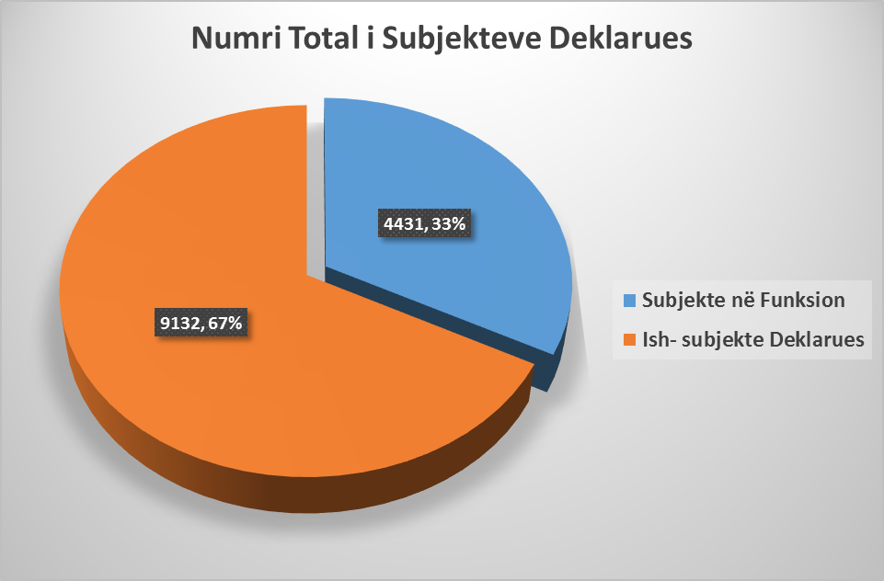

Numri i deklaratave të administruara nga Inspektorati i Lartë për vitin 2015, është **6681 deklarata të interesave private**, nga të cilat, të ndara sipas llojeve të tyre, rezultojnë këto të dhëna statistikore:

* Deklarata Periodike/Vjetore *(për vitin deklarues 2014)* – **4970 deklarata;**
* Deklarata Para Fillimit të Detyrës *(2015)* – **662 deklarata;**
* Deklarata Pas Largimit nga Funksioni *(2015)***– 1049 deklarata;**

Sikurse mund të vihet re edhe nga paraqitja grafike, 74% e totalit të deklaratave të interesave private të administruara nga ILDKPKI, gjatë vitit 2015, përbëhet nga deklaratat periodike/ vjetore, 16% nga ato të pas largimit nga funksioni dhe vetëm 10% e tyre përbëhet nga deklaratat para fillimit të detyrës.

***PARAQITJA GRAFIKE E NUMRIT TË PËRGJITHSHËM TË DEKLARATAVE TË INTERESAVE PRIVATE NË VITIN 2015***

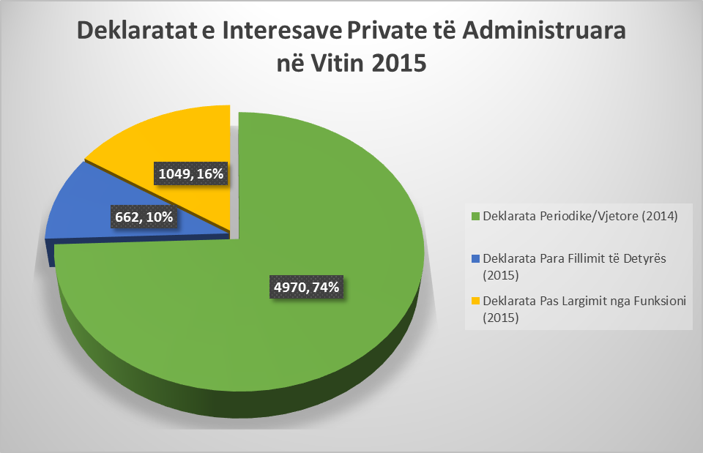

***PARAQITJA GRAFIKE E NUMRIT TË PËRGJITHSHËM TË DEKLARATAVE TË INTERESAVE PRIVATE NDËR VITE***

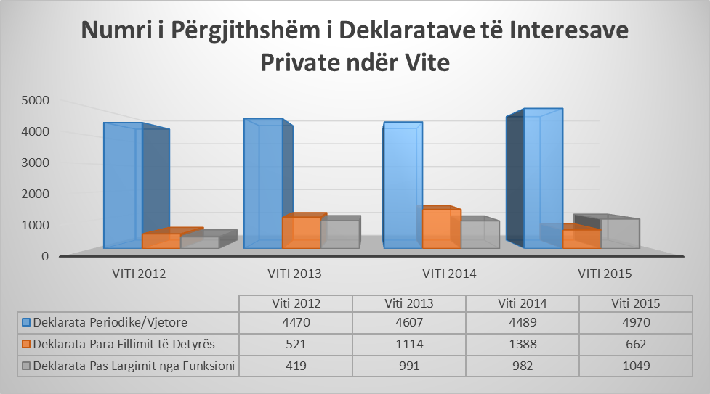

Nga të dhënat e mësipërme rezulton një trend në rritje i numrit të deklaratave periodike vjetore, me 481 deklarata, shoqëruar respektivisht me uljen e numrit të deklaratave para fillimit të detyrës, me 726 deklarata, dhe rritjen e numrit të deklaratave pas largimit nga funksioni, me 67 deklarata. Faktor kryesor ndikues ka qenë miratimi dhe zbatimi në vend i reformës administrative-territoriale, e cila u shoqëruar me suprimimin e disa organeve të pushtetit vendor, funksionarët e të cilëve mbartnin detyrimin për deklarim.

## Skanimi, përpunimi paraprak dhe kontrolli aritmetik dhe logjik

Inspektorati i Lartë, gjatë vitit raportues, ka administruar **6681 deklarata të interesave private**. Të gjitha deklaratat, në përmbushje të detyrimit ligjor të parashikuar nga neni 24 i ligjit nr. 9049, datë 10.4.2003, “*Për deklarimin dhe kontrollin e pasurive*...”, i ndryshuar, që parashikon kalimin në fazën e skanimit, kontrollit të përpunimit paraprak, kryesisht lidhur me juridiksionin, rregullsinë e plotësimit të deklaratës e anekseve të saj, dokumentet justifikues e ligjshmërinë e tyre, i janë nënshtruar këtij procesi, të përfunduar brenda vitit 2015. Për më tepër, Inspektorati i Lartë, njëkohësisht me procesin e skanimit dhe kontrollit paraprak, në përmbushje të detyrimit ligjor të parashikuar nga neni 25 i ligjit nr. 9049, datë 10.04.2003, ka kryer dhe procesin e kontrollit aritmetik dhe logjik, mbi saktësinë e vlerësimit të pasurisë së deklaruar, saktësinë e burimeve financiare dhe mjaftueshmërinë e mbulimit të pasurisë nga burimet e deklaruara.

Në përfundim të procesit të kontrollit aritmetik e logjik, i përfunduar brenda datës 31.12.2015, janë kontrolluar të gjitha deklaratat e interesave private të administruara në vitin raportues, në total 6681 deklarata.

## Kontrolli i Plotë

Inspektorati i Lartë, gjatë vitit 2015 ka vazhduar zbatimin e skemës së re të kontrollit të plotë, të përcaktuar në ndryshimet ligjore të miratura nga Kuvendi i Republikës së Shqipërisë në Prill të 2014-ës, konkretisht neni 25/1 i ligjit nr. 9049, datë 10.4.2003, *“Për deklarimin dhe kontrollin e pasurive...”,* i ndryshuar. Kështu, Inspektorati i Lartë, në përmbushje të objektit kryesor të veprimtarisë së tij; lidhur me ushtrimin e kontrollit të plotë dhe hetimit administrativ për vërtetimin e saktësisë dhe vërtetësisë të të dhënave të pasurive, të ardhurave e detyrimeve të deklaruara nga zyrtarët dhe personat e lidhur me ta, konstatimin e rasteve të konfliktit të interesave; ka miratuar dhe ka kaluar në kontroll të plotë, për shkak funksioni, **1600 subjekte deklaruese**.

Krahasuar me numrin e subjekteve deklarues, të cilët i janë nënshtruar kontrollit të plotë një vit më parë, konstatohet një rritje prej 100 subjektesh të rinj (në vitin 2014 u ushtrua kontroll i plotë për rreth 1500 subjekte). I vlerësuar në retrospektiv vihet re lehtësisht se brenda një periudhe 2 vjeçare numri i kontrolleve të plota është katërfishuar.

Për më tepër, Inspektorati i Lartë, gjatë vitit 2015 ka filluar 200 verifikime apo kontrolle të plota, kur ka qenë nevoja, bazuar dhe në informacione të ardhura nga denoncimet në numrin pa pagesë **0800 9999**, posta zyrtare dhe elektronike, media e shkruar, audio-vizive, etj.

Performanca në rritje e numrit të kontrolleve të plota është pasqyruar dhe në rezultatet e masave administrative, **“me gjobë” për** **550** subjekte dhe në **84 kallëzime penale** pranë organit të akuzës, për veprat penale të parashikuara nga nenet 257/a/1/2, 287 etj, të Kodit Penal.

Inspektorati i Lartë shpreh angazhimin e tij maksimal dhe synon të ruaj të njëjtat rritme përgjatë **4-5 viteve** të ardhshme, kjo edhe në përmbushje të rekomandimit të Kuvendit në Rezolutën e vitit 2014, që kërkon; **“*Forcimin e sistemit të deklarimit dhe kontrollit të pasurive, nëpërmjet hetimeve administrative proaktive, sidomos në pasuritë e pajustifikuara të funksionarëve të niveleve të larta*”.**

***PARAQITJA GRAFIKE PËR KONTROLLIN E PLOTË NDËR VITE***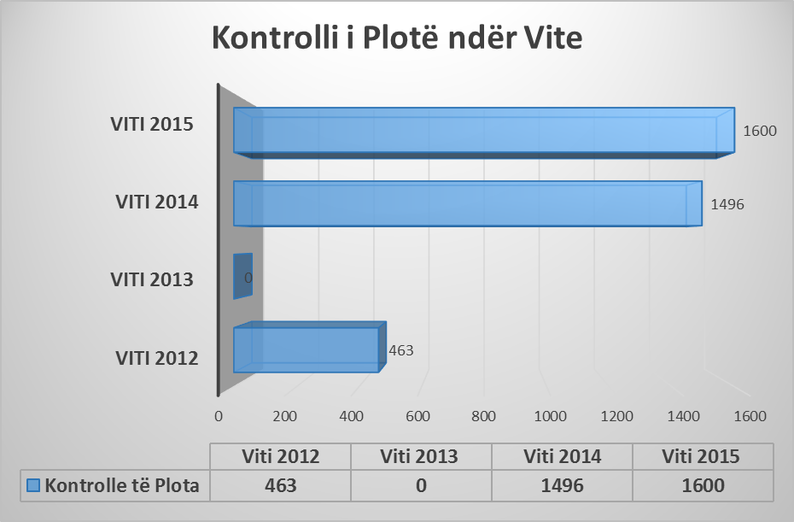

Siç u theksua më lart, për vitin 2015 kanë kaluar në kontroll të plotë **1600 subjekte deklarues**.

# REZULTATET E KONTROLLIT

Inspektorati i Lartë, krahas rolit parandalues, ka detyrimin ligjor të ushtrojë dhe kompetencat e tij ndëshkuese, përmes aplikimit të masave administrative me “gjobë”, propozimeve për masa disiplinore deri në largim nga detyra drejtuar institucioneve publike, si dhe kallëzimeve penale të depozituara pranë organit të akuzës, ndaj zyrtarëve-subjekte deklarues të cilët janë gjetur në shkelje të ligjit.

## Masat Administrative

Inspektorati i Lartë, pas amendimeve ligjore të prillit 2014, në zbatim të nenit 44 të ligjit nr. 9367, datë 7.4.2005, *“Për parandalimin e konfliktit të interesave...”*, dhe nenit 40, të ligjit nr. 9049, datë 10.4.2003, *“Për deklarimin dhe kontrollin e pasurive...”,* të ndryshuar, për shkelje të afateve të deklarimit, rregullave të deklarimit, mosdeklarimit apo vendimarrjes në kushtet e konfliktit të interesave, gjatë dy viteve të fundit ka aplikuar masën administrative me “gjobë”, në vlerat nga 100.000 lekë (te reja) - 1.500.000 lekë (të reja), ndaj 950 subjekteve deklarues.

Masat administrative, “gjobë” fillojnë në minimum nga 100.000 lekë (të reja) për rastet e refuzimeve për deklarim dhe rriten progresivisht për rastet e mos deklarimeve dhe/apo për çështje të konfliktit të interesave (gjithnjë në varësi të numrit dhe llojit të shkeljeve të kryera nga subjekti). Nëse i referohemi viteve të fundit kemi këto tregues statistikor:

* **550 masa administrative** të aplikuara gjatë vitit 2015
* **400 masa administrative** të aplikuara gjatë vitit 2014 (Janar-Dhjetor)[1]
* **0 (zero) masa administrative** të aplikuara gjatë vitit 2013;
* **71 masa administrative** në vitin 2012.

Në vitin 2015 numri total i masave administrative, “gjobë”, të aplikuara nga Inspektorati i Lartë, ka qënë 550. Të dhënat statistikore tregojnë se institucioni i ILDKPKI ka tejkaluar me 35% (përqind) numrin e përgjithshëm të masave administrative të aplikuara gjatë vitit paraardhës. Vlen të theksohet se Gjykata Administrative, me përjashtim të 3-4 rasteve, ka konfirmuar duke lenë në fuqi të gjitha vendimet e masave administrative, “gjobë” të vendosura nga ILDKPKI.

***PARAQITJA GRAFIKE E MASAVE ADMINISTRATIVE NDËR VITE***

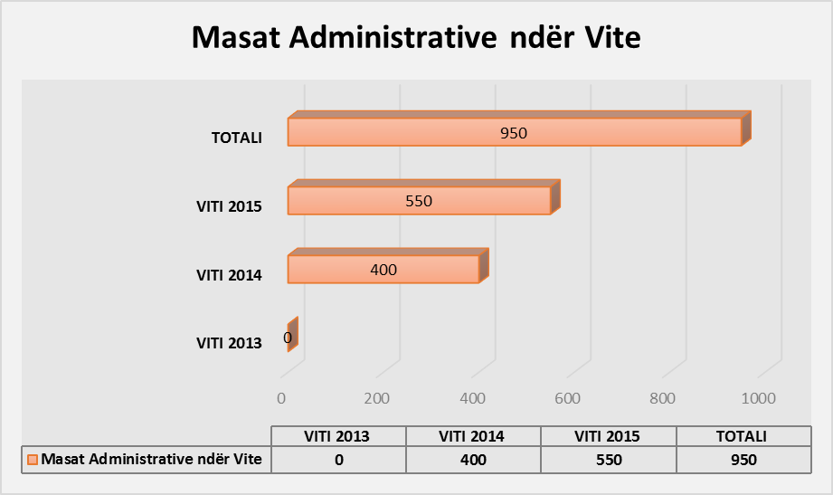

## Kallëzime Penale

Një ndër shqetësimet e shprehuara në Raportin e Progresit për Shqipërinë për vitin 2015 ishte fakti se *“****Numri dhe frekuenca e kontrolleve për deklarimin e pasurive është rritur ndjeshëm, megjithatë çështjet e referuara në prokurori nuk janë hetuar”[2].***

Inspektorati i Lartë, gjatë dy viteve të fundit, ka paraqitur 158 kallëzime penale pranë organit të akuzës, kryesisht në zbatim të neneve 257/a (1,2), 287, 244, 186 të Kodit Penal, duke përfshirë zyrtarë të të gjitha kategorive e niveleve.

Gjatë praktikës institucionale 12-vjeçare të ILDKPKI, 2003-2014, janë depozituar, në mënyrë kumulative, rreth 57 kallëzime penale. Kallëzimet penale të dërguara pranë organit të Prokurorisë në vitet e fundit janë si vijon:

* *Në vitin 2012* për **6 zyrtarë;**
* *Në vitin 2013* për **0 zyrtarë;**
* *Në vitin 2014* për **74 zyrtarë[3]**
* *Në vitin 2015* për**84 zyrtarë**

Ndërkohë që në vitin 2015, numri total i kallëzimeve penale të depozituara pranë organit të akuzës **ka qenë 84**. Të dhënat statistikore tregojnë qartazi se institucioni i ILDKPKI ka rritur me **13% (përqind)** numrin e përgjithshëm të kallëzimeve penale të kryera nga institucioni gjatë vitit paraardhës.

Vlen të theksohet se janë depozituar 47 kallëzime penale për zyrtarë të niveleve të larta drejtuese, si deputetë, ish ministër, anëtarë KLD-je, gjyqtarë të shkallës së parë dhe apelit, prokurorë, ambasadorë, këshilltarë, titullarë institucionesh publike, drejtues të qeverisjes vendore, ndër të cilët 21 gjatë vitit 2014 dhe 26 kallëzime penale gjatë vitit 2015.

Kallëzimet penale të zyrtarëve të nivelit të lartë përkojnë me një shumë prej rreth **40 milion euro** pasuri, e cila nuk rrjedh nga burime të ligjshme dhe është e pambuluar me dokumente justifikuese ligjore. Kjo tregon, për rritjen e goditjes dhe fuqisë vepruese të institucionit të ILDKPKI ndaj veprave penale të fshehjes së pasurisë, korrupsionit dhe krimit ekonomik.

Në këtë mënyrë dhe nëpërmjet rezultateve të arritura, Inspektorati i Lartë ka siguruar zbatimin e rekomandimit, të përcaktuar në Rezolutën e Kuvendit të Republikës së Shqipërisë, për vitin 2014, e cila kërkonte nga Inspektorati i Lartë ***“Forcimin e sistemit të deklarimit dhe kontrollit të pasurive, nëpërmjet hetimeve administrative proaktive, sidomos në pasuritë e pashpjegueshme të funksionarëve të niveleve të larta”.*** Në arritjen e këtyre rezultateve ka ndikuar dhe puna e kryer kryesisht nga institucioni duke shfrytëzuar burimet e ligjshme të të dhënave, si informacionet në median e shkruar dhe atë audio-vizive, numrin jeshil/ pa pagesë dhe adresat elektronike të komunikimit/ e-mailit të hapur për ankesat dhe denoncimet e publikut të gjerë.

***PARAQITJA GRAFIKE E KALLËZIMEVE PENALE NDËR VITE***

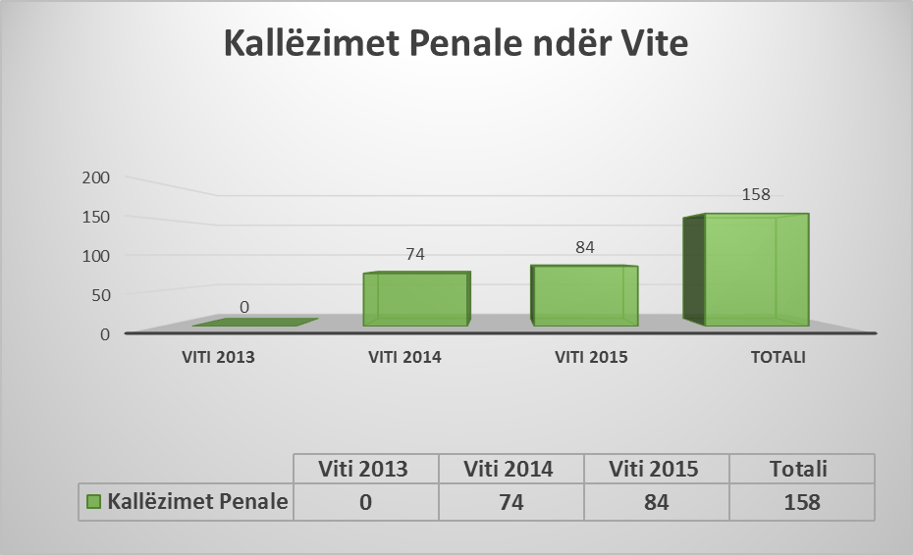

## Masa disiplinore

Inspektorati i Lartë, në të gjitha rastet që janë evidentuar shkelje të ligjeve nr. 9049, datë 10.4.2003 *“Për deklarimin dhe kontrollin e pasurive...”,* i ndryshuar, dhe nr. 9367, datë 7.4.2005 *“Për parandalimin e konfliktit të interesave...”*, i ndryshuar dhe janë aplikuar masa administrative “gjobë” apo depozituar kallëzime penale i ka shoqëruar këto masa dhe me njoftime e kërkesa pranë autoriteteve publike (institucioneve), si organe eprore të zyrtarëve që kanë kryer shkeljet ligjore të sipërpërmendura, duke kërkuar marrjen e masave disiplinore në mënyrë të përshkallëzuar, deri në largimin nga detyra.

# ROLI PARANDALUES DHE NDËRGJEGJËSUES

Inspektorati i Lartë i Deklarimit dhe Kontrollit të Pasurive dhe Konfliktit të Interesave ka qenë gjithnjë i angazhuar në rolin ndërgjegjësues dhe parandalues, në funksion të ligjit nr. 9049, datë 10.4.2003, *“Për deklarimin dhe kontrollin e pasurive...”,* i ndryshuar, dhe ligjit nr. 9367, datë 7.4.2005, *“Për parandalimin e konfliktit të interesave...”*, i ndryshuar. Ky rol është ushtruar duke përdorur të gjitha mjetet ligjore e institucionale praktike në dispozicion të institucionit.

Për rrjedhojë, Inspektorati i Lartë, në zbatim të detyrimeve të tij ligjore, në mënyrë periodike, por dhe rast pas rasti në bazë kërkesash, ka ofruar asistencë teknike dhe ligjore për autoritetet përgjegjëse si strukturat kryesore për parandalimin, trajtimin dhe zgjidhjen e rasteve të konfliktit të interesave brenda institucionit ku ato ushtrojnë funksionet e tyre.

Me ndryshimet ligjore të vitit 2014, u realizua dhe një ndarje kompetencash midis Inspektoratit të Lartë, i cili mundëson trajnimin dhe këshillimin e autoriteteve përgjegjëse, dhe këtyre të fundit, të cilët japin asistencë të drejtpërdrejtë zyrtarëve-subjekte deklarues brenda intitucioneve respektive. Për rrjedhojë, në bazë të legjislacionit në fuqi *(ligjit nr. 9049, datë 10.4.2003 “Për deklarimin dhe kontrollin e pasurive…” dhe ligjit nr. 9367, datë 7.4.2005 “Për parandalimin e konfliktit të interesave…”)* parashikohet se ILDKPKI kryen vetëm trajnimin e autoriteteve përgjegjëse dhe jo atë të zyrtarëve të veçantë, të cilët duhet të trajnohen apo këshillohen prej autoriteteve përgjegjëse në institucionet përkatëse ku zyrtari ushtron detyrat funksionale. (*Urdhër i Inspektorit të Përgjithshëm nr. 1, datë 27.6.2014, “Për krijimin, funksionimin dhe përgjegjësitë e strukturave të autoriteteve përgjegjëse për parandalimin e konfliktit të interesave, në institucionet publike”, neni 5*).

Kjo përgjegjësi është ndarë dhe bazuar në faktin se veçanërisht për çështjen e parandalimit dhe zgjidhjes së konfliktit të interesave rast pas rasti, ILDKPKI, përveç rastit të raportimit apo denoncimit nga qytetarët, është në pamundësi për të marrë dijeni, apo evidentuar këtë konflikt i cili ndodh brenda institucionit dhe zinxhirit vendimmarrës institucional.

Në funksion të rolit parandalues dhe ndërgjegjësues, si dhe në fuqizimin e strukturave të Autoriteteve Përgjegjëse, Inspektorati i Lartë, për vitin 2015, ka intensifikuar marrëdhëniet me to duke organizuar dhe ushtruar kontrolle dhe trajnime individuale në të gjitha institucionet publike në nivel qëndror, dhe kjo në periudhat: Prill - Korrik dhe Tetor - Dhjetor2015. Qëllimi i këtij kontrolli ka qenë evidentimi i problematikave të ndeshura dhe përmirësimi i rolit dhe funksionit të “Autoriteteve Përgjegjëse” në përputhje me Udhëzimin nr. 1, datë. 27.6.2014, “*Për krijimin, funksionimin dhe përgjegjësitë e strukturave të autoriteteve përgjegjëse për parandalimin e konfliktit të interesave, në institucionet publike*”, i cili përcakton mënyrën e krijimit, zgjedhjen, detyrimet dhe përgjegjësitë e Autoriteteve Përgjegjëse për parandalimin e konfliktit të interesave.

Janë rrreth 283 Autoritete Përgjegjëse në të gjithë vendin, nga ku 210 në nivel qëndror dhe 73 në nivel vendor (Bashki dhe Këshilla Qarqesh). Për rrjedhojë, janë kontrolluar dhe trajnuar 210 autoritetet në nivel qëndror, duke lënë për vitin 2016 kontrollin dhe trajnimin e Autoriteteve Përgjegjëse të pushtetit vendor, për shkak të zbatimit të reformës administrative dhe territoriale gjatë vitit raportues. Parashikohet, dhe është një prioritet i punës së ILDKPKI, që gjatë vitit 2016, të kontrollohen dhe trajnohen individualisht 73 autoritetet përgjegjëse në nivel vendor.

Gjithashtu gjatë dy viteve të fundit, në bashkëpunim dhe me mbështetjen e Shkollës së Administratës Publike, ILDKPKI ka realizuar trajnimin e të gjithë autoriteteve përgjegjëse në nivel qëndror, duke përfshirë këtu edhe ato të Kuvendit, Prokurorisë së Përgjithshme, Këshillit të Lartë të Drejtësisë, Ministrisë së Drejtësisë, Këshillit të Ministrave dhe kancelarëve të Gjykatës Kushtetuese e Gjykatës së Lartë, etj.

Këto aktivitete vinin gjithashtu në kuadër të kërkesës së Kuvendit drejtuar ILDKPKI për “***Rritjen e kapaciteteve profesionale dhe trajnimin e vazhdueshëm të strukturave të autoriteteve përgjegjëse, veçanërisht për çështje të parandalimit, identifikimit dhe trajtimit të konfliktit të interesave rast pas rasti”.***

Duke qenë se autoritetet përgjegjëse janë ato që evidentojnë, administrojnë dhe trajtojnë konfliktin e interesave rast pas rasti, forcimi i kapaciteteve të tyre përmes trajnimeve, udhëzimeve, këshillimeve dhe vënies në dispozicion të literaturës përkatëse, do të sillte dhe shtimin e kapjes dhe trajtimit në kohë të konflikteve të interesave brenda institucioneve publike. Në të gjitha rastet, kur institucionet publike, i janë drejtuar zyrtarisht Inspektoratit të Lartë, duke i kërkuar asistencë ligjore për trajtimin e rasteve të konfliktit të interesave, Inspektorati i Lartë është përgjigjur duke organizuar takime të veçanta me zyrtarë të niveleve të ndryshme brenda të njëjtit institucion dhe duke mbajtur ligjërata sqaruese mbi problematikat institucionale apo individuale të ndeshura.

ILDKPKI ka qenë e vëmendshme dhe e përpiktë, jo vetëm në zbatimin e kuadrit të saj ligjor, duke nxjerrë urdhërat e udhëzimet për zbatim të tij, por edhe në respektimin e të gjitha detyrimeve që rrjedhin nga miratimi dhe hyrja në fuqi e legjislacionit për të drejtën e informimit. Gjatë vitit 2015, nën direktivat e Inspektorit të Përgjithshëm janë hartuar, miratuar dhe publikuar të gjitha udhëzimet e nevojshme për zbatim të ligjit nr. 119/2014, “*Për të drejtën e informimit*”, dhe përkatësisht: Urdhëri nr. 41, datë 9.3.2015, për “Miratimin e programit të transparencës së ILDKPKI” dhe urdhëri nr. 40, datë 9.3.2015, “Për caktimin e masave për zbatimin e së drejtës së informimit ndaj publikut”.

Nxjerrja dhe publikimi i urdhërave është shoqëruar me publikimin e Programit të Transparencës dhe Rregjistrit të kërkesave dhe përgjigjeve, në faqen zyrtare të ILDKPKI, e cila përditësohet në mënyrë periodike nga institucioni.

# FORCIMI I KAPACITETEVE TË INSPEKTORATIT TË LARTË

Inspektorati i Lartë që në fillesat e tij; duke qenë një institucion i ri, të cilit i nevojitej një eksperiencë e konsoliduar, një praktikë pune e unifikuar, eksperienca e vendeve të rajonit apo më gjerë; ka qenë gjithnjë i angazhuar për forcimin e kapaciteteve investiguese, kryesisht të burimeve njerëzore që merren drejtpërdrejtë me kontrollin e plotë dhe hetimin administrativ.

Në funksion të ndryshimeve të fundit ligjore, të cilat ndryshuan skemën ligjore të kontrollit të plotë të ushtruar ndaj të zgjedhurve dhe nëpunësve publikë; rritjes së cilësisë së punës dhe të forcimit të kapaciteteve investiguese, në vitin 2015 u çmua e arsyeshme të ndryshohej dhe përshtatej edhe struktura organizative e Inspektoratit të Lartë. Inspektorati me organikën dhe strukturën e miratuar me Vendim të Kuvendit të Republikës së Shqipërisë, nr. 55/2014, përbëhej nga një administratë prej 57 punonjësish (nga të cilët 12 inspektorë), përkundrejt administratës së mëparshme të përbërë prej 53 punonjësish.

Ndërkohë gjatë vitit 2015, Inspektorati i Lartë i Deklarimit dhe Kontrollit të Pasurive dhe Konfliktit të Interesit, propozoi ndryshime të reja në strukturën e tij, me efekte financiare shtesë në buxhetin e vitit 2015 dhe atij 2016, të cilat synuan të përmirësonin rolin dhe misionin e këtij institucioni, si një nga institucionet kryesore përgjegjëse në luftën kundër korrupsionit, në zbatim të objektivave prioritare lidhur me:

* Përmirësimin e politikave dhe mekanizmave për kontrollin e vërtetësisë dhe saktësisë së pasurive për 1600 kontrolle të plota.
* Parandalimin dhe shmangien e konfliktit të interesave të mbi 5.000 zyrtarëve, që mbartin detyrim për deklarim.
* Verifikimin dhe hetimin administrativ ligjor, profesional, jo vetëm në identifikimin e pasurive të fshehura apo të padeklaruara, por sidomos në kryerjen e hetimit të plotë dhe të gjithanshëm të rasteve të konfliktit të interesave.

Gjithashtu, propozimet për ndryshime në strukturën e ILDKPKI synonin edhe përmirësimin e performancës institucionale, në zbatimin e skemës së re ligjore të kontrollit të plotë të ushtruar ndaj të zgjedhurve dhe nëpunësve publikë, rritjes së cilësisë së punës, dhe të forcimit të kapaciteteve investiguese, duke u përqëndruar në rritjen e numrit të përgjithshëm të inspektorëve, si dhe ristrukturimin e Drejtorisë së Kontrollit Paraprak, Aritmetik dhe Logjik dhe Konfliktit të Interesave, në kushtet kur kjo drejtori, mund të përmbushte kompetencat e saj vetëm përsa i përket asistencës teknike dhe monitorimit.

Për sa më sipër, fillimisht me Vendimin e Kuvendit të Republikës së Shqipërisë, nr. 71/2015, datë 11.6.2015, u shtua organika e institucionit me 3 inspektorë, duke e çuar numrin e përgjithshëm të inspektorëve nga 12 në 15 dhe numrin e punonjësve të administratës nga 57 në 60 punonjës. Në vijim, me Vendimin e Kuvendit të Republikës së Shqipërisë, nr. 108, datë 21.12.2015, u miratua ristrukturimi i Drejtorisë së Kontrollit Paraprak, Aritmetik dhe Logjik dhe Konfliktit të Interesave, me suprimimin e saj dhe rikategorizimin e personelit në inspektorë, duke e rritur numrin e përgjithshëm nga 15 në 20 inspektorë.

Më tej, buxheti i institucionit nga viti 2013 në 2015, ka njohur rritje nga 83.077.500 lekë në 107. 829.275 lekë, shumë e cila korrespondon me një rritje prej 29%.

Rritja e buxhetit ndikon në mënyrë të drejtpërdrejtë në punën e institucionit, i cili ka më shumë mjete financiare për të kryer detyrat funksionale. (shiko më poshtë pjesën e buxhetit)

Inspektorati i Lartë, gjatë eksperiencës së tij, tashmë gati 12 vjeçare, ka qenë jo vetëm pjesëmarrës në aktivitete të ndryshme kombëtare dhe ndërkombëtare, por ka qenë dhe promotor i këtyre aktiviteteve. Forcimi i kapaciteteve të stafit të Inspektoratit të Lartë ka qenë ndër prioritetet në axhendën e aktivitetit institucional. Rrjedhimisht, aktivitetet trajnuese me qëllim forcimin e kapaciteteve investiguese, nuk kanë munguar dhe do të vazhdojnë edhe në të ardhmen.

Vlen për tu theksuar, se trajnimet për nëpunësit civil në periudhë prove kanë vazhduar edhe në vitin 2015*.* Më tej, në kuadrin e nevojave për kualifikime dhe sfidave të reja ligjzbatuese, janë trajnuar punonjës të ILDKPKI për çështje të mbështetjes buxhetore (Tetor 2015), të mbrojtjes së sinjalizuesve (Nëntor 2015), parandalimit të korrupsionit, detyrimeve dhe objektivave të inspektimit financiar publik (Tetor 2015).

Të gjitha këto masa, duke përfshirë ndryshimin dhe përshtatjen e strukturës dhe organikës së institucionit, dhe trajnimin e punonjësve të saj, kanë synuar në rritjen e efikasitetit të punës së ILDKPKI dhe zbatimin e rekomandimit të përcaktuar në Rezolutën e Kuvendit të Republikës së Shqipërisë, për vitin 2014, i cili kërkonte nga Inspektorati i Lartë ***“ Konsolidimin e pavarsisë dhe integritetit institucional të ILDKPKI...”.*** Ky rekomandim, në koherencë të plotë me mundësitë financiare dhe njerëzore të institucionit është realizuar plotësisht nga ILDKPKI.

# BASHKËPUNIMI NDËR-INSTITUCIONAL dhe RAJONAL / NDËRKOMBËTAR

## Bashkëpunimi dhe bashkërendimi i brendshëm

1. **Bashkëpunimi me institucionet ligjzbatuese**

Bashkëpunimi ndër-institucional, për vetë natyrën e punës së Inspektoratit të Lartë, është një element i dallueshëm dhe shumë i rëndësishëm. Për këtë qëllim, rritja e bashkëpunimit është rekomanduar pothuajse në të gjitha rezolutat e Kuvendit të Republikës së Shqipërisë për ILDKPKI ndër vite.

Ndërveprimi dhe koordinimi institucional rekomandohet fuqishëm në rezolutën për vitin 2013, ashtu sikuse edhe në atë të vitit 2014, e cila parashikon shprehimisht: ***“Përmirësimin e shkëmbimit të të dhënave me institucionet e administratës publike, duke mundësuar prej tyre aksesin e vazhdueshëm, si dhe konkretizimin e bashkëveprimit me plane të përbashkëta, sipas memorandumeve të nënshkruara;****”.* Ky rekomandim është përmbushur me sukses nga Inspektorati i Lartë.

Ndonëse, i përcaktuar si një detyrim ligjor, pikë së pari, ndërveprimi institucional është kusht parësor i punës së Inspektoratit të Lartë, pasi në çdo kontroll dhe hetim administrativ të kryer, mbledhja dhe përpunimi i të dhënave nga institucionet ligjzbatuese është objekt i detyrimit institucional, me qëllim garantimin e një hetim të plotë, të gjithanshëm dhe të mbështetur në prova.

Gjatë vitit 2015, bashkëpunimi i Inspektoratit të Lartë me institucionet publike shqiptare ka qenë në nivele tepër të kënaqshme duke vazhduar komunikimin institucional si bilateral, ashtu edhe multilateral.

Kështu, gjatë vitit raportues, janë nënshkruar 5 marrëveshje të reja bashkëpunimi me Komisionerin për të Drejtën e Informimit dhe Mbrojtjen e të Dhënave Personale (datë 8.4.2015), Drejtorinë e Policisë së Shtetit (30.7.2015), Drejtorinë e Përgjithshme të Doganave (16.1.2015), Koordinatorin Kombëtar kundër Korrupsionit (24.12.2015), si dhe Marrëveshjen Multilaterale të Bashkëpunimit për Parandalimin e Pastrimit të Parave (datë 8.4.2015). Të gjitha këto marrëveshje kanë synuar në forcimin e bashkëpunimit ndërinstitucional, si dhe në rritjen e shpejtësisë së shkëmbimit të informacionit për çështje të luftës kundër korrupsionit, parandalimit të pastrimit të parave dhe krimit të organizuar.

Gjithashtu, gjatë kësaj periudhe Inspektorati i Lartë ka rivendosur marrëdhënie ndër-institucionale, jo vetëm me qëllim shkëmbimin e të dhënave, por dhe për plotësimin e detyrimeve ligjore, siç është rasti me Drejtorinë e Përgjithshme të Parandalimit të Pastrimit të Parave në kuadrin e një marrëveshje multilaterale bashkëpunimi. Bashkëpunim i frytshëm ka qenë dhe ai me Ministrinë e Integrimit Evropian, Koordinatorin Kombëtar kundër Korrupsionit dhe Ministrinë e Drejtësisë, duke informuar në mënyrë periodike/mujore arritjet dhe sfidat institucionale të ILDKPKI, me qëllim përmbushjen e rekomandimeve të Bashkimit Evropian (BE) për Prioritetet 2 “Të sistemit të drejtësisë” dhe 3 “Të luftës kundër korrupsionit” për aderimin e Shqipërisë në BE.

Ndërveprimi institucional dhe klima e bashkëpunimit, ka qenë një ndër pikat e forta të Inspektoratit të Lartë gjatë vitit 2015 duke synuar dhe zbatimin e rekomandimit të përcaktuar në Rezolutën e Kuvendit të Republikës së Shqipërisë, për vitin 2014, i cili kërkonte nga Inspektorati i Lartë **“*Angazhimin për zbatimin në kohë të detyrimeve që rrjedhin nga objektivat e masat e parashikuara në Strategjinë Ndërsektoriale kundër Korrupsionit, si dhe ato të diktuara nga Prioriteti 2 dhe 3 të Udhërrëfyesit për integrimin e Shqipërisë në Bashkimin Europian”.*** Ky rekomandim është zbatuar plotësisht nga ana e ILDKPKI.

Megjithëse, ILDKPKI ka marrë masa për zbatimin e kuadrit ligjor në fuqi, hartimin dhe nënshkrimin e marrëveshjeve të reja të bashkëpunimit apo përditësimin e atyre ekzistuese, vlen të theksohet se ky bashkëpunim është ende i bazuar në shkresa zyrtare, ku aksesi i drejtpërdrejtë në bazat e të dhënave të disa institucioneve nuk është mundësuar ende. Ndonëse, në legjilacionin në fuqi parashikohet detyrimi ligjor që kanë institucionet publike dhe private, për të vënë në dispozicion të Inspektoratit të Lartë të dhënat e kërkuara për subjektet deklarues dhe personat  e lidhur me ta, kjo procedurë e grumbullimit të informacionit nga institucionet, e cila aktualisht kryhet në formë shkresore, merr një kohë të konsiderueshme për ILDKPKI, duke u reflektuar dhe në kohëzgjatjen e procesit të kontrollit, apo hetimit administrativ të kryer prej saj. Për rrjedhojë, “***Fokusimi i punës në çështjet e konfliktit të interesave, evidentimi i tij përmes krijimit të aksesit të drejtpërdrejtë në database-n elektronike në institucionet kyç, për konstatimin e rasteve të konfliktit të interesave... ”,*** sikurse parashikohet në rekomandimin e Rezolutës së Kuvendit të Republikës së Shqipërisë për vitin 2014, do të ishte një ndihmesë e madhe për Inspektoratin e Lartë në përmbushje të misionit të tij.

1. **Bashkëpunimi dhe marrëdhëniet me organin e akuzës**

Ndërveprimi dhe bashkëpunimi me institucionin e ndjekjes penale rekomandohet fuqishëm në rezolutën e vitit 2014 e cila parashikon shprehimisht: ***“Forcimin e mëtejshëm të bashkëpunimit me institucionet ligjzbatuese në fushën e antikorrupsionit e kryesisht me organin e akuzës”****.*

Ky rekomandim është përmbushur me sukses nga Inspektorati i Lartë, i cili marrëdhëniet e tij me Prokurorin e Përgjithshëm i ka bazuar, gërmë për gërmë, në aktet ligjore dhe proceduriale në fuqi. Detyra e Inspektoratit të Lartë ka qënë dhe është dërgimi i kallëzimeve penale për veprat korruptive të kryera nga zyrtarët në funksione publike, të bazuara në aktet e sipërpërmenduara, duke synuar edhe rritjen e efiçensës së ndjekjes penale për to.

Për vitin 2015, Inspektorati i Lartë ka paraqitur **84 kallëzime penale** (Janar – Dhjetor 2015) pranë organit të akuzës, fakt i cili pasqyrohet në mënyrë statistikore në raportin vjetor të Prokurorisë së Përgjithshme, me shifrën 61 referime, ku pothuajse të gjitha kallëzimet e regjistruara (me përjashtim të 2 kallëzimeve) janë për veprën penale; “*Refuzimi për deklarimin, mosdeklarimi, fshehja ose deklarimi i rremë i pasurive, interesave privatë të personave të zgjedhur dhe nëpunësve publikë ose i çdo personi tjetër që ka detyrimin ligjor për deklarim*”, parashikuar në nenin 257/a të KP. Ndërsa, **për 21 kallëzime penale** të ILDKPKI nuk disponohet informacion mbi statusin dhe ecurinë e tyre.

Ajo çka vihet re në raportin vjetor të Prokurorit të Përgjithshëm, por edhe në vendimet e pushimit të çështjeve të referuara nga ILDKPKI është se, ndonëse ka një përshkrim teknik të statistikave nuk bëhet asnjë analizë mbi problematikat e çështjeve, shkaqet e pushimit të tyre, apo mbi arsyet e numrit të ulët të dosjeve të dërguara për gjykim. Po ashtu, nuk ka asnjë reflektim për shqetësimet e ngritura nga ILDKPKI, gjatë këtyre dy viteve, për mënyrën e trajtimit të kallëzimeve penale, për standartet e dyfishta në favor, si gjithmonë, të zyrtarëve më të lartë e më të pasur, etj.

E rëndësishme është të theksohet se rastet e subjekteve të kallëzuar nga ILDKPKI, për veprën penale të parashikuar nga neni 257/a/1/2, 287, etj, të Kodit Penal dhe që janë pushuar nga Prokuroria, kanë qenë flagrante përsa i përket mosmbulimit të aseteve me burime të ligjshme, fshehjes dhe deklarimeve të rreme. Përpjekjet e subjekteve deklaruese për t’i justifikuar pasuritë e deklaruara apo të zbuluara nga bizneset që dalin me humbje, me dhurata në vlera të mëdha, ose me justifikime për shuma marramendëse monetare të sjella nga emigracioni, shitje e publikime librash, përfitime nga punë me kohë të pjesshme, etj, kanë qenë haptazi të pabesueshme, të pambështetura në prova materiale apo shkresore për ILDKPKI, e të cilat gjithashtu do të ishin lehtësisht të vërtetueshme nëpërmjet hetimeve të thjeshta dhe me një vështirësi minimale edhe nga ana e organit të akuzës, nëse do të ishin kryer.

Disa prej këtyre kallëzimeve penale kanë të bëjnë edhe me zyrtarë të lartë, deputetë e ish-deputetë, gjyqtarë e prokurorë, ish-ministra, drejtorë drejtorish, kryetarë bashkie e komune, të cilët janë dërguar për ndjekje penale për pasuri të fshehura e të pajustifikuara nga burime të ligjshme financiare, të cilat kapin në total **vlerën prej 30-40 milion euro.** Për këto shuma ekzistojnë dyshime të arsyeshme, të bazuara në prova, se janë të ardhura të përfituara nga aktivitete kriminale si korrupsioni, pastrimi i parave, etj.

Asnjë prej këtyre shqetësimeve dhe parimeve ligjore bazë, të parashtruara nga ILDKPKI, nuk janë mbajtur në konsideratë nga prokuroria, ose më saktë ato janë anashkaluar qëllimshëm, duke treguar mungesën e profesionalizimit dhe integritetit të prokurorëve në kryerjen e detyrës. Për rrjedhojë theksojmë se, me këto vendime po minohet seriozisht veprimtaria e ILDKPKI.

Duhet theksuar se jo vetëm ILDKPKI, për çështjet e referuara prej saj, por edhe partnerët ndërkombëtarë janë të shqetësuar për dallimin e dukshëm midis çështjeve të referuara, çështjeve të dërguara për gjykim dhe atyre të gjykuara me subjekte të shpallur fajtorë dhe sidomos për faktin që në gjyq dërgohen vetëm zyrtarë të niveleve të ulta.

Çështjet e zyrtarëve të lartë, me miliona euro pasuri të fshehura e të pajustifikuara me burime të ligjshme financiare, pushohen ose nuk fillohen fare.

Në një kohë kur nga të gjithë kërkohet njëzëri rritja dhe forcimi i rolit të ILDKPKI, nëpërmjet dhjetëfishimit të gjobave ndaj zyrtarëve, rritjes së numrit të zyrtarëve të lartë të kallëzuar penalisht, konfiskimit të çdo qindarke të pajustifikuar me burime të ligjshme, veprimet e prokurorisë janë një goditje e rëndë ndaj këtyre pritshmërive.

Çështjet e ILDKPKI janë të bazuara plotësisht dhe vetëm në prova shkresore e dokumenta zyrtare, sepse nuk mund të ndodh ndryshe, e tillë është procedura e punës së saj, e bazuar vetëm në ligj. Vendimet e pushimit të çështjeve penale nga organi i akuzës, pa argumenta ligjore, janë këmbanë alarmi për ILDKPKI, por të tilla duhet të jenë edhe për Kuvendin e Republikës së Shqipërisë, sepse tregon qartë sesi po vlerësohen çështjet e fshehjes së pasurive dhe deklarimit të rremë të zyrtarëve të lartë nga prokurorët, dhe se si do të jetë ecuria e kallëzimeve penale të ILDKPKI në vijimësi.

ILDKPKI, ashtu si edhe për raportin e vitit 2014, riparaqet shqetësimet e saj institucionale me qëllim marrjen e masave të nevojshme dhe gjetjen e rrugëve bashkëpunuese për të vazhduar trajtimin e kallëzimeve penale, të dërguara nga ILDKPKI, me seriozitet, në përputhje me legjislacionin në fuqi, pasi nëse nuk ndërhyhet me masa efiçente, nëse nuk i pritet rruga njëherë e mirë veprimeve të tilla haptazi antiligjore, ekzistenca e ILDKPKI dhe performanca e saj në rritje është e rrezikuar.

## Bashkëpunimi rajonal dhe ndërkombëtar

Nga aktivitetet dhe takimet rajonale që janë zhvilluar është konstatuar dhe nga pjesëmarrësit, që sistemi i deklarimit të interesave private në Shqipëri është një nga sistemet më të avancuar dhe gjithëpërfshirës në rajon, me arritje tepër pozitive si në fushën e parandalimit dhe në atë të ndëshkimit të korrupsionit.

Gjatë vitit 2015, Inspektorati i Lartë ka vazhduar komunikimin dhe shtimin e kontakteve me zyrat homologe, apo agjencitë antikorrupsion në rajon dhe më gjerë për të parë dhe aplikuar eksperiencat e tyre më të mira në këtë fushë. Takime, tryeza të rrumbullakëta, konferenca dhe seminare pune janë kryer me Komisionin e Parandalimit të Konfliktit të Interesave të Kroacisë, Agjencinë Antikorrupsion të Kosovës, Agjencinë Kombëtare të Integritetit të Rumanisë, Agjencinë Antikorrupsion të Serbisë, Agjencinë e Parandalimit dhe Koordinimit të Luftës kundër Korrupsionit të Bosnje - Herzegovinës, Komisionin e Parandalimit e Korrupsionit të Maqedonisë, Drejtorinë e Iniciativave Antikorrupsion të Malit të Zi, Qendrën Kombëtare Antikorrupsion të Moldavisë, Byronë Qendrore Antikorrupsion të Polonisë, Autoritetin e Lartë të Transparencës në Jetën Publike në Francë, etj. Bashkëpunim i ngushtë dhe i frytshëm ka vazhduar dhe me Delegacionin e Bashkimit Europian në Shqipëri, organizatat ndërkombëtare si Zyra e OSBE-së në Tiranë, Banka Botërore, Inciativa Rajonale Antikorrupsion dhe veçanërisht me agjencitë e Sheteteve të Bashkuara të Amerikës si OPDAT, USAID etj.

Mbështetja operacionale e partnerëve ndërkombëtarë apo me ekspertë për përmirësimin e kuadrit ligjor dhe institucional ka qenë e vlefshme dhe e mirëpritur nga Inspektorati i Lartë, ndaj i falenderojmë publikisht për ndihmesën e dhënë.

# REKOMANDIMET E GRUPIT TË SHTETEVE KUNDËR KORRUPSIONIT

Inspektorati i Lartë, në zbatim të rekomandimit të përcaktuar nga Kuvendi i Shqipërisë në Rezolutën e vitit 2014 mbi “***Vlerësimin e zbatimit të Rekomandimeve të GRECO-së, raundin e katërt, lidhur me deklarimin dhe kontrollin e pasurisë dhe parandalimin e konfliktit të interesave në radhët e deputetëve, gjyqtarëve dhe prokurorëve*”** është angazhuar maksimalisht në përmbushjen e rekomandimeve. Gjithashtu, Inspektorati i Lartë, ka marrë pjesë në grupet e punës lidhur me hartimin e Raportit të Përputhshmërisë, të paraqitur në seancën e 71-të plenare të GRECO-s, të zhvilluar në Mars të vitit 2016, duke dhënë kontributin e tij në evidentimin e plotësimit në mënyrë të kënaqshme të rekomandimeve të parashtruara. Dy nga 10 rekomandimet e adresuara Republikës së Shqipërisë nga GRECO, kishin të bënin në mënyrë të drejtpërdrejtë dhe të tërthortë me punën dhe veprimtarinë e ILDKPKI-së dhe konkretisht lidhur me:

Rekomandimin *iv.) Bërja publike e përmbajtjes së deklaratave të pasurive të deputetëve në faqen e internetit në kohën e duhur, duke i kushtuar rëndësi privatësisë dhe sigurisë së deputetëve dhe të personave të lidhur me ta, që janë objekt i detyrimit për raportim.*

Që nga hartimi i rekomandimeve të GRECO, Raundi i IV e deri në fund të periudhës së raportimit, vlen të theksohet se Inspektorati i Lartë ka marrë një sërë masash në drejtim të rritjes së transparencës së institucionit. Kështu:

- Tarifa administrative e 200 lekë për publikimin e çdo deklaratë është hequr me Urdhër të Inspektorit të Përgjithshëm nr. 997/2014, "Për publikimin e formularëve të deklarimit të interesave private", duke siguruar akses pa pagesë për të gjitha deklaratat e interesave private.

- Ndryshimet ligjore të vitit 2014 (Ligji nr 45/2014, datë 24.4.2014) të cilat lehtësuan procedurat e publikimit të formularëve të deklarimit të interesave private, duke shfuqizuar paragrafin 2 të nenit 34 "*Publikimi*", i cili parashikonte mundësinë e publikimit të deklaratave të interesave private vetëm pasi të kishte përfunduar kontrolli paraprak dhe verifikimi aritmetik-logjik, shoqëruar njëkohësisht me vërtetimin përkatës për rezultatin e këtij kontrolli; të propozuara nga ILDKPKI dhe miratuara nga Kuvendi, janë vënë në jetë.

Këto masa janë shoqëruar me paraqitjen pranë ILDKPKI, gjatë periudhës së raportimit të shumë kërkesave, nga media e shkruara dhe audio-vizive, shoqëria civile dhe individë, për publikim deklaratash të interesave private për të gjithë kategoritë e subjekteve që mbartin detyrimin për deklarim të interesave private. Nga këto, një pjesë e tyre kishin të bënin me publikimin e deklaratave të interesave private për deputetët, për të cilët është kryer, pas redaktimit të të dhënave personale, dhe brenda afateve ligjore, publikimi i deklaratave të interesave private nga 2003-2014, për 140 Deputetë.

Inspektorati i Lartë ka publikuar për periudhën 2015, një numër total prej 6944 deklaratash të interesave private, pra praktikisht, janë publikuar të gjitha deklaratat e interesave private për subjektet deklarues.

Lidhur me rekomandimin:

*v. i) Deklarimet e pasurive të deputetëve të jenë objekt i kontrolleve të plota më të shpeshta; dhe ii) Të intensifikohet bashkëpunimi ndërmjet Inspektoratit të Lartë të Deklarimit të Pasurive dhe institucioneve të tjera përgjegjëse.*

Inspektorati i Lartë është duke punuar, së bashku me partnerët ndërkombëtarë, lidhur me hartimin dhe propozimin e disa ndryshimeve në ligjin nr. 9049, të datës 10.4.2003, "*Për deklarimin dhe kontrollin e pasurive, të detyrimeve financiare të të zgjedhurve dhe të disa nëpunësve publikë"*, ku ndër të tjera, është sugjeruar dhe hartuar ndryshimi i shkronjës b) të paragrafit 1 të nenit 25/1, në të cilin parashikohet tashmë kryerja e kontrollit të plotë të deklaratave të interesave private të deputetëve, të ndryshohet nga “çdo 3 vjet” në “çdo 2 vjet”.

Megjithatë, propozimet për ndryshimet në ligjin nr. 9049/2003 pritet të përfundohen tërësisht, së bashku me raportin shpjegues, pas miratimit të reformës në drejtësi, e cila duke parashikuar krijimin e organeve të reja kushtetuese dhe ndryshimin e disa organeve aktuale, do të ketë impakt dhe mbi kategorinë e subjekteve që do të mbartin detyrimin për deklarim të interesave private.

Sa i përket pikës *ii)* të rekomandimit, asaj të intensifikimit të bashkëpunimit të ILDKPKI me institucionet e tjera përgjegjëse, vlen të përmendet se ILDKPKI ka marrë të gjitha masat e nevojshme në përmbushje të tij. Institucioni ka hartuar dhe nënshkruar rreth 10 marrëveshje bashkëpunimi me institucione të ndryshme me qëllim forcimin e marrëdhënieve ligjore-institucionale dhe shkëmbim të shpejtë dhe efektiv të të dhënave. (shiko pjesën e bashkëpunimit). Të gjitha këto masa janë vlerësuar pozitivisht nga GRECO, duke e konsideruar këtë pjesë të rekomandimit të përmbushur. Për rrjedhojë, Inspektorati i Lartë ka kontribuar në mënyrë të lavdërueshme, duke arritur edhe rezultate konkrete dhe të njohura publikisht edhe nga vetë Këshilli i Europës (GRECO).

# TRANSPARENCA INSTITUCIONALE

Vazhdimi i një komunikimi të hapur dhe një transparence në rritje me publikun, i cili kishte nisur të kryej që në vitin 2014 nga ILDKPKI, rekomandohet në mënyrë indirekte në rezolutën e Kuvendit*,* e cila parashikon që puna e Inspektoratit të Lartëgjatë vitit 2015duhet të fokusohet në ***“Konsolidimin e pavarsisë dhe integritetit institucional, si dhe në garantimin e transparencës dhe frymës së llogaridhënies ”.*** Ky rekomandim është zbatuar nga ILDKPKI, e cila ndonëse nuk gëzon të drejtën që të publikojë me iniciativën e saj deklaratat e interesave private të subjekteve deklaruese, ka vepruar dhe vepron bazuar në kërkesën e individëve apo mediave.

Ndërkohë që masat e marra për konsolidimin e pavarësisë dhe integritetit institucional të ILDKPKI kanë konsistuar në zbatimin rigoroz të legjislacionit në fuqi dhe të pandikuar nga aktorë dhe faktorë të jashtëm, si dhe pjesëmarrje aktive në të gjitha forumet dhe aktivitetet ku janë diskutuar mënyrat dhe mjetet për të zgjeruar dhe konsoliduar këtë pavarësi.

Masat në lidhje me transparencën dhe llogaridhënien kanë qënë më të dukshme dhe me impakt real në komunikimin dhe rritjen e kredibilitetit e të llogaridhënies tek publiku. Vendosja e urave të bashkëpunimit me qytetarët, median dhe shoqërinë civile, përveçse ka qenë rekomandim i herë-pas-hershëm i ekspertëve dhe organizmave ndërkombëtare, ka qenë dhe një politikë e ndjekur nga vetë Inspektorati i Lartë, duke i konsideruar qytetarët, median dhe shoqërinë civile si aleatë të saj në luftën kundër korrupsionit. Gjatë vitit 2014, ILDPKI ka marrë masat e nevojshme duke hequr tarifën e publikimit të deklaratave prej 200 lekë për deklaratë, që çdo kërkues duhet të paguante, duke lejuar publikimin e tyre me kërkesë pa qenë nevoja për kryrjen paraprake të kontrollit aritmetik e logjik. Më tej, dhe për të njëjtin qëllim, u publikua dhe urdhëri i Inspektorit të Përgjithshëm nr. 997, datë 18.6.2014, “Për publikimin e deklaratave të interesave private”.

Megjithatë, ILDKPKI nuk është mjaftuar vetëm me marrjen e masave të karakterit formal, por institucioni e ka përmbushur plotësisht detyrimin ligjor të publikimit të deklaratave të interesave private, duke siguruar që të mos ketë vonesa në publikimin e tyre me kërkesë, si nga media edhe nga qyetetarët, duke rritur kështu transparencën institucionale. Gjatë periudhës 2014-2015, ILDKPKI ka publikuar rreth 9044 deklarata me kërkesë, ndër të cilat 2100 gjatë vitit 2014 dhe 6944 gjatë vitit 2015. Është tejkaluar me 6-fish shuma totale prej 900 deklaratash të bëra publike në vitin 2012 e për të mos përmendur vitin 2013, gjatë të cilit kjo praktikë u hoq plotësisht duke hermetizuar institucionin, fshirë komunikimin publik dhe zhdukur transparencën.

Me qëllim zbatimin e rekomandimit, duhet theksuar se, pavarësisht fluksit të kërkesave, kryesisht nga media, por edhe nga shoqëria civile, ILDKPKI ka përballuar këtë fluks, duke përgatitur në kohën e duhur, dhe brenda afatit 10 ditor, kërkesat e të gjitha palëve kërkuese. Fakti që nuk kemi pasur kontestime apo ankesa nga palët e interesuara, tregon për një punë korrekte dhe serioze. Ndjekja e një politike të hapur institucionale dhe transparente është prioritet i punës sonë dhe angazhimit institucional.

***PARAQITJA GRAFIKE E DEKLARATAVE TË INTERESAVE PRIVATE TË PUBLIKUARA NDËR VITE***

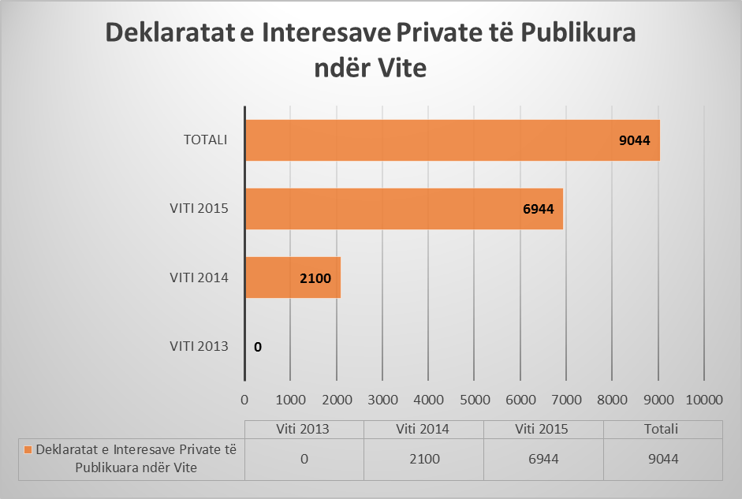

# 

# PERFORMANCA FINANCIARE

Inspektorati i Lartë i Deklarimit dhe Kontrollit të Pasurive dhe Konfliktit të Interesave, në realizimin e buxhetit të shtetit të vitit 2015 është mbështetur në nevojat më të domosdoshme institucionale, për zbatimin korrekt të detyrimeve që rrjedhin nga ligji nr. 9049 datë 10.4.2003, “*Për deklarimin dhe kontrollin e pasurive, të detyrimeve financiare të të zgjedhurve dhe të disa nëpunësve publikë*”, i ndryshuar, dhe ligji nr. 9367, datë 7.4.2005, “*Për parandalimin e konfliktit të interesave në ushtrimin e funksioneve publike*”, i ndryshuar, si dhe në plotësim të detyrave të përcaktuara në Rezolutën e Kuvendit të Republikës së Shqipërisë, duke paraqitur një realizim të shpenzimeve buxhetore për vitin 2015 si më poshtë vijon.

Inspektoratit të Lartë të Deklarimit dhe Kontrollit të Pasurive dhe Konfliktit të Interesave, në mbështetje të Ligjit nr.160/2014, datë 27.11.2014 “Për Buxhetin e vitit 2015”, Udhëzimit nr.2, datë 9.1.2015, «Për zbatimin e buxhetit të vitit 2015» dhe Aktit Normativ nr.1, datë 29.7.2015, Aktit Normativ nr.2, datë 15.12.2015 dhe Aktit Normativ nr.3, datë 28.12.2015, “Për disa ndryshime në Ligjin nr.160/2014 “Për buxhetin e vitit 2015”, i është akorduar një fond buxhetor i rishikuar, prej 107.829.275 lekë, i cili përbëhet nga:

Fondi i Pagave: 66,3 milionë lekë (zëri 600)

Fondi i kontributeve të Sigurimeve Shoqërore –Shëndetësore: 9,7 milionë lekë (zëri 601)

Fondi për Shpenzime Operative: 15, 28 milionë lekë (zëri 602)

Fondi për Investime: 16,28 milionë lekë (zëri 231)

Fondi për shpërblim pagesë kalimtare: 29,2 mijë lekë (zëri 604)

Transferime korrente: 240 mijë lekë (zëri 606)

Buxheti i akorduar për programin “Menaxhim, Administrim, Planifikim” është i mbështetur në Deklaratën e Politikës të hartuar gjatë procesit të PBA 2015-2017, program i cili mbështet me fonde buxhetore për realizimin e misionit të ILDKPKI.

Nga fondi i përgjithshëm buxhetor, për periudhën e raportuar, Inspektorati i Lartë ka realizuar vlerën buxhetore prej 104.196.102 lekë ose 96.63% të fondit të planifikuar të rishikuar për vitin 2015.

ILDKPKI, referuar buxhetit të vitit 2015, ka zbatuar politikat e veta ekonomike, për një menaxhim sa më të mirë dhe me efektivitet të shpenzimeve buxhetore, duke planifikuar shpenzimet e kontraktuara si dhe shpenzimet e tjera, më të domosdoshme, në mbështetje të ligjit nr. 10296 datë 8.7.2010, “Për Menaxhimin dhe Kontrollin Financiar”.

Për vitin 2015, në realizimin e shpenzimeve operative, Inspektorati i Larte është mbështetur në një shpërndarje sa më racionale të kërkesave në harmonizimin e nevojave të ILDKPKI, me burimet financiare në dispozicion, në funksion të përmirësimit tërësor të infrastrukturës institucionale, në funksion të rritjes së cilësisë së kontrollit të interesave private dhe me zbatimin e politikave buxhetore përmes përdorimit ekonomik dhe eficent të burimeve financiare.

Konkretisht gjatë vitit 2015, në realizimin e shpenzimeve operative, Inspektorati i Lartë është mbështetur në një shpërndarje sa më racionale të kërkesave, që lidhen me:

- Realizimin e shpenzimeve të detyrueshme ndaj shtetit, si detyrimet për taksa e tatime, energji elektrike, ujë, shërbime postare, në funksion të një veprimtarie normale institucionale të cilat për periudhën e raportuar janë realizuar në masën 100% të fondit të planifikuar vjetor.

-Realizimin e shpenzimeve për blerje materialesh e shërbimesh, sipas nevojave konkrete, për krijimin dhe përmirësimin e kushteve të punës e realizimin e aktivitetit normal institucional.

-Forcimit të mekanizmave investigues për pasuritë e paluajtshme në terren dhe interesave private të zyrtarëve brenda dhe jashtë vendit.

-Rritjes së numrit të hetimeve administrative të filluara kryesisht nga denoncimet e qytetarëve, shoqërisë civile, medias, biznesit etj.

-Forcimit të vazhdueshëm të bashkëpunimit të ILDKPKI me organet e auditimit dhe strukturat e tjera përgjegjëse për luftën kundër korrupsionit dhe krimit ekonomik.

-Zhvillimin e mëtejshëm të infrastrukturës teknologji- informacion.

Për më tepër, për vitin 2015 janë likujduar prokurimet me tender për blerje kancelarie, blerje tonera, shërbim mirëmbajtje automjetesh, shërbim me roje civile, blerje karburante dhe materiale të tjera të printuara.

Menaxhimi efektiv i fondeve buxhetore të akorduara për ILDKPKI, duke mundësuar zbatimin efektiv të objektivave institucionale, në funksion të vendimmarrjes së paanshme, transparente në kontrollin e deklarimit të pasurive, legjitimitetin e burimeve të krijimit, detyrimeve financiare për të zgjedhurit, nëpunësit publikë, për familjarët dhe personat e lidhur me ta, nëpërmjet parandalimit të konfliktit të interesave të zyrtarit, në ushtrimin e funksioneve publike, si dhe arritjen e standarteve më të mira bashkëkohore, do të vazhdojë të jetë një faktor i rëndësishëm në realizimin e punës, në drejtim të shpenzimeve të miratuara vjetore për përmbushjen e qëllimit dhe objektivave institucionale.

Për vitin 2016, në vazhdim të kërkesave në rritje, për përmirësimin e mëtejshëm të punës në menaxhimin dhe zbatimin e qëllimeve dhe objektivave ligjore dhe institucionale të përcaktuara, angazhohemi se do të zbatojmë me korrektësi të gjitha detyrimet që rrjedhin nga ligji për deklarimin e pasurive dhe parandalimin e konfliktit të interesave private të zyrtarëve, si dhe legjislacionin financiar në fuqi, nëpërmjet një administrimi korrekt dhe kontrolli të vazhdueshëm.

# PËRMBLEDHJE E ARRITJEVE

Në vijimësi të punës dhe angazhimit të marrë, lidhur me rritjen e performancës institucionale, gjatë vitit të dytë të ushtrimit të mandatit si Inspektor i Përgjithshëm, më lejoni që në vija të përgjithshme të parashtroj arritjet me theks të veçantë në:

* Zbatimin me rigorozitet të skemës së re të kontrollit të plotë për shkak funksioni të zyrtarëve të lartë, e cila u shoqëruar me një **rritje të numrit të kontrollove të plota për 1600 subjekte deklaruese.**
* Ndëshkimin e të gjithë shkelësve të ligjit duke **rritur me 35% numrin e përgjithshëm të masave administrative të aplikuara** dhe **13% numrin e kallëzimeve penale**. Për rrjedhojë janë aplikuar **550 masa administrative “gjobë”** dhe depozituar **84 kallëzime** **penale** pranë organit të akuzës duke kërkuar në çdo rast dhe marrjen e masave disiplinore nga institucionet ku zyrtarët shkelës të ligjit kryejnë funksionet publike.
* Fokusi i veprimtarisë dhe kallëzimeve penale të kryera nga ILDKPKI, ka qenë kontrolli dhe kapja e zyrtarëve të lartë, ku mund të përmenden deputetë e ish-deputetë, gjyqtarë e prokurorë, ish ministra, drejtorë drejtorish, kryetarë bashkie e komune, të cilët janë dërguar për **ndjekje penale për pasuri të fshehura e të pajustifikuara nga burime të ligjshme financiare, të cilat kapin në total vlerën rreth 40 milion euro.** Për këto shuma ekzistojnë dyshime të arsyeshme të bazuara në prova se janë të ardhura të përfituara nga aktivitete kriminale si korrupsioni, pastrimi i parave, etj.
* Përmirësimin e mëtejshëm të kapaciteteve investiguese, duke marrë në konsideratë numrin në rritje dhe shpeshtësinë e kontrollove, të parashikuara në ndryshimet ligjore të vitit 2014, që u shoqërua me **rritjen e numrit të përgjithshëm të inspektorëve, aktualisht në 20 inspektorë në detyrë.**
* Forcimin e bashkëpunimit me institucionet ligjzbatuese në fushën e antikorrupsionit pasqyruar në nënshkrimin e **5 memorandumeve të reja bashkëpunimi dhe vazhdimin e zbatimit e përditësimit të memorandumeve ekzistuese**.
* Ndjekjen e një politike të hapur me qytetarët, median dhe shoqërinë civile, ku të gjitha kërkesat e paraqitura për publikim të deklaratave të interesave private janë trajtuar në përputhje me afatet ligjore, ç’ka ka rezultuar në **publikimin e rreth 7000 deklaratave të interesave private gjatë vitit 2015.**

# PRIORITET PËR VITIN 2016

* Ruajtja dhe forcimi i pavarësisë dhe integritetit institucional, duke qenë kështu garant i paanshmërisë dhe objektivitetit të Inspektoratit të Lartë.
* Vendosmëri në luftën kundër korrupsionit, në rradhët e administratës publike në përgjithësi, por më veçanërisht në rradhët e zyrtarëve të lartë, gjyqtarë dhe prokurorë, dhe kjo për sa i përketkontrollit dhe identifikimit të rasteve të fshehjes së interesave private, si dhe parandalimin apo ndëshkimin e konfliktit të interesave gjatë ushtrimit të funksioneve publike.
* Hartimi dhe propozimi i disa shtesave dhe ndryshimeve në ligjet bazë të funksionimit të ILDKPKI; përkatësisht ligjit nr. 9049, datë 10.4.2003, *“Për deklarimin…”,* i ndryshuar, dhe ligjin nr. 9367, datë 7.4.2005, *“Për parandalimin...”*, i ndryshuar, me fokus të veçantë në zbatimin e reformës në drejtësi, e cila pritet që jo vetëm të ndryshojë, por edhe të krijojë institucione të reja kushtetuese, zyrtarët e të cilave do të përfshihen në kategorinë e subjekteve që mbartin detyrimin për deklarim të interesave private.
* Zbatimi i legjislacionit që pritet të miratohet dhe hyjë në fuqi “Për mbrojtjen e sinjalizuesve”, i cili parashikon ILDKPKI si mekanizëm të jashtëm raportimi dhe institucion përgjegjës monitorues për zbatimin efektiv të këtij kuadri ligjor.
* Vazhdimi i ndjekjes së një politike të hapur me qytetarët, median dhe shoqërinë civile. Forcimi i mëtejshëm i urave të bashkëpunimit me median investigative. Respektimi i mekanizmave informues ligjorë e publikë, duke respektuar ligjin për të drejtën e informimit dhe atë të mbrojtjes së të dhënave personale, për publikimin e deklaratave të interesave private.
* Përmirësimi i sistemit aktual për plotësimin, administrimin dhe kontrollin e formularëve të deklarimit, me qëllim rritjen e efiçencës dhe cilësisë së punës të Inspektoratit të Lartë, duke shkuar drejt deklarimit online.
* Forcimi i marrëdhënieve bashkëpunuese me partnerët ndërkombëtarë dhe institucionet homologe të rajonit, duke synuar thirrjen dhe organizimin e konferencave dhe forumeve të diskutimit mbi çështje të deklarimit dhe kontrollit të pasurive dhe konfliktit të interesave, me qëllim diskutimin e sfidave dhe arritjeve në parandalimin dhe luftën kundër korrupsionit.

*Të nderuar zonja dhe zotërinj Deputetë,*

Për sa më sipër, me qëllim përmbushjen e objektivave institucionale në parandalimin dhe luftën kundër korrupsionit, në funksion të ushtrimit të kompetencave në përputhje me Kushtetutën dhe legjislacionin në fuqi, më lejoni t’Ju shpreh vullnetin tim të palëkundur për të vazhduar kryerjen me sukses të detyrës së ngarkuar.

**Duke Ju falenderuar!**

1. Nga periudha mars 2014-mars 2015 masat administrative ‘me gjobë’ kanë qënë 474. Lutemi të shikoni Raportin Vjetor të Vitit 2014.
2. Faqe 16, Raporti i Progresit për Shqipërinë për vitin 2015.
3. Nga periudha mars 2014- mars 2015, numri i kallëzimeve penale ka qënë me 114. Lutemi të shikoni Raportin Vjetor të Vitit 2014.